Research workshop: Water
Dieser Research Workshop für den englisch-bilingualen Unterricht beschäftigt sich im Rahmen des Themenkomplexes „Klimawandel“ mit der Wasserverfügbarkeit unter dem Aspekt der Trinkwasserversorgung in Deutschland.

Beschreibung der Unterrichtseinheit
Anhand des Unterrichtsmaterials „Research Workshop: Water“ setzen sich die Schülerinnen und Schüler aus der Perspektive eines Wasserwerkes mit der Wasserverfügbarkeit im Rahmen eines Projektes auseinander und führen einen konkreten Rechercheauftrag aus.

Linkliste

www.umweltbundesamt.de: Klimafolgen - Handlungsfeld Wasser, Hochwasser- und Küstenschutz www.umweltbundesamt.de/themen/klima-energie/klimafolgen-anpassung/folgen-des-klimawandels/klimafolgen-deutschland/klimafolgen-handlungsfeld-wasser-hochwasser
Das Umweltbundesamt informiert über die Klimafolgen in einzelnen Sektoren oder Regionen Deutschlands. Mit diesem Link gelangen Sie zum Handlungsfeld Wasser, Hochwasser- und Küstenschutz, [Stand: 28.02.2018].

www.swp-potsdam.de: Fragen und Antworten
www.swp-potsdam.de/de/wasser/fragen-und-antworten/
Die Stadtwerke Potsdam beantworten Fragen zum Thema Trinkwasser, [Stand: 28.02.2018].

www.umweltbundesamt.de: Wassersparen www.umweltbundesamt.de/presse/pressemitteilungen/wassersparen-sinnvoll-ausgereizt-uebertrieben
Hier finden Sie Fakten, Hintergründe und Empfehlungen des Umweltbundesamtes zum Thema: Wassersparen in Privathaushalten, [Stand: 28.02.2018].

Heizsparer: Wasserverbrauch
www.heizsparer.de/spartipps/wasser-sparen/wasserverbrauch
Auf der Webseite werden Statistiken zum Wasserverbrauch in Deutschland präsentier, [Stand: 05.03.2018].

Sachsen.de: Wasserverbrauch
www.umwelt.sachsen.de/umwelt/4742.asp
Statistik des Wasserverbrauchs in Sachsen zwischen 1992 und 2013, [Stand: 05.03.2018].

Unterrichtsmaterial Research Workshop Water
Arbeitsblatt Research Workshop 5
Research Workshop 5 (Water)
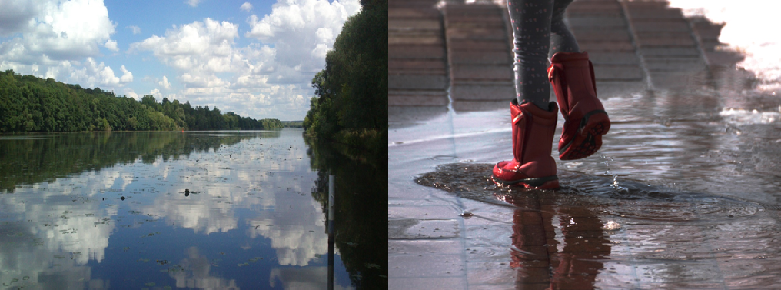
Pictures: Carolin Schlenther, pixabay free images

A major challenge associated with climate change is the water supply. Especially the Eastern part of Germany will suffer from droughts and water shortages due to the increasing climate change.
You are an intern at “eins energie in sachsen” in Chemnitz. Your manager is responsible for developing adaptation strategies regarding climate change to guarantee the drinking water supply in the city. It is your task to assist him in the project by collecting data on the development of water availability in Chemnitz.

Tasks:
Focus your research on the following tasks and guiding questions:
- Research the fresh water availability in Germany over the next 50 years using the platform KlimafolgenOnline-Bildung.de. Assume that water availability is dependent on the parameter groundwater recharge.
- How will the situation in the region of Chemnitz develop?
- Summarize your findings briefly (keywords).
- The water consumption in Germany decreased over the last 20 years. Is that also the case in the region of Chemnitz? Calculate by what percentage the water consumption dropped in Saxony between the years 1992 and 2013. Additionally, calculate the percentage change for Germany as a whole. Compare and discuss potential reasons for the divergent results. You will find the necessary values for the calculations on the following websites: https://www.heizsparer.de/spartipps/wasser-sparen/wasserverbrauch,
http://www.umwelt.sachsen.de/umwelt/4742.asp
Divide the work between the members of your group.
Review your research findings critically and present each other’s findings within the group.

You can proceed as follows:  - Create an outline.  - Summarize your results in short texts.  - Visualize your findings/ information in graphs, maps and pictures (if possible).  - Use the platform “KlimafolgenOnline-Bildung.de” to visualize developments. | Present your group’s research findings in class, for example as a/an …  - presentation (with Prezi or PowerPoint)  - newspaper article  - interview with an expert  - video (documentary)  - blog or website
Further resources for the research workshop “water”:
- umweltbundesamt.de: Wasser The Federal Environmental Agency in Germany provides information about the climate impact in different sectors and regions in Germany. This link leads you to the sections water, high water and coastal protection.
- swp-potsdam.de: Fragen und Antworten “Die Stadtwerke Potsdam“ (Potsdam’s department of public works) answers questions regarding the topic drinking water.
- umweltbundesamt.de: Wassersparen Here you will find facts, background information and advice from the Federal Environmental Agency regarding the topic: Saving water in private households.

